PROGRAMMAZIONE DISCIPLINARE PER COMPETENZE
Classe
IIS ENZO FERRARI
Battipaglia
ANNO SCOLASTICO

2024-2025

DISCIPLINA: | LABORATORI TECNOLOGICI EDE ESERITAZIONI TESSILI – ABBIGLIAMENTO E MODA
ASSE*: | CULTURALE-SCIENTIFICO-TECNOLOGICO
DOCENTE: | GRETA D’ALESSANDRO
CLASSE e SEZIONE: | 3 BCAA
ORE SETTIMANALI DISCIPLINA: | 7h frontali  (Completamento con 5h compresenza con  con PROGETTAZIONE TESSILE ABBIGLIAMENTO MODA E COSTUME e STORIA DELLE ARTI APPLICATE)
DATA PRESENTAZIONE: | 05/11/2024

1 - SITUAZIONE DI PARTENZA
Livello della classe | Comportamento | N.° ALLIEVI Osservazioni :
☐ Medio-alto  X Medio  ☐ Medio-basso  ☐ Basso | ☐ Vivace  X Tranquillo  X Passivo  ☐ Problematico | La classe è composta da 15 alunne di cui una non più frequentante, 3 alunne BES, una proveniente da altro Istituto e 2 alunne H con programmazione PEI.
Strumenti utilizzati per l’analisi
X | test d’ingresso | X | osservazione | X | verifiche alla lavagna
☐ | questionari | X | dialogo | ☐ | Altro ______

LIVELLI DI PROFITTO IN INGRESSO – ARGOMENTI Valutazione dei prerequisiti sulla costruzione del tracciato della gonna

1° Livello  (> 7,4)  ( ottimo ) | 2° Livello  (da 6,5 a 7,4)  ( buono ) | 3° Livello  da 5,5 a 6,4  ( sufficiente ) | 4° Livello  da 4,5 a 5,4  ( mediocre ) | 5° Livello  4,5<  (insufficiente ) | 6° Livello  NC
Alunni N. _____2____ | Alunni N. ______1___ | Alunni N. ____6_____ | Alunni N. ____1_____ | Alunni N. _____2____ | Alunni N. ____0_____
% | 5% | 33,33% | 16,67% | % | %

2. QUADRO DEGLI OBIETTIVI DI COMPETENZA

  - COMPETENZE DEGLI ASSI CULTURALI

Nella tabella che segue ciascun docente indichi l’asse culturale cui appartiene la propria disciplina e le competenze che si intendono sviluppare per l’anno scolastico in corso.

COMPETENZE IN AMBITO DISCIPLINARE

□ ASSE CULTURALE DEI LINGUAGGI □ ASSE CULTURALE MATEMATICO
X ASSE CULTURALE SCIENTIFICO TECNOLOGICO □ ASSE CULTURALE STORICO-SOCIALE

Competenze disciplinari del Triennio  Competenze della disciplina definite all’interno  dei Dipartimenti | LE COMPETENZE INTERMEDIE SOTTO INDICATE SONO IN  RACCORDO CON LE COMPETENZE DI CUI AGLI  INSEGNAMENTI DI AREA GENERALE (ALLEGATO 1) -  CG-2 | CG-8 | CG-11 | CG-12  1.Predisporre il progetto per la realizzazione  di prodotti semplici sulla base di specifiche  di massima riguardanti i materiali, le  tecniche di lavorazione, la funzione e le  dimensioni.  2. Realizzare disegni tecnici e/o artistici,  utilizzando le metodologie di  rappresentazione grafica e gli strumenti tradizionali o informatici più  idonei alle esigenze specifiche di progetto e di  settore/contesto anche in contesti non  completamente prevedibili seppur struttati  3. Realizzare e presentare modelli fisici di  semplici manufatti e/o parti di manufatti,  determinandone la conformità rispetto alle  specifiche di progettazione  4. Gestire le attività di realizzazione e di  controllo di un bene/manufatto,  applicando le indicazioni progettuali,  verificando la conformità fra progetto e  prodotto ed utilizzando le opportune  tecniche di lavorazione, anche automatica.  5. Predisporre/programmare le macchine  automatiche, i sistemi di controllo, gli  strumenti e le attrezzature necessarie alle  diverse fasi di attività sulla base delle  indicazioni progettuali, curando le attività̀ di  manutenzione ordinaria.  6. Elaborare, implementare e attuare piani  industriali/commerciali delle produzioni con  riferimento a semplici realtà economico produttive  e con vincoli aziendali e di  mercato dati. Contribuire alla elaborazione,  implementazione e attuazione di piani  industriali/commerciali con riferimento a  realtà economico-produttive più complesse.  7. Saper individuare ed applicare le norme di  riferimento nell’ambito dell’igiene e  sicurezza nei luoghi di lavoro, identificare le  situazioni di rischio per sé e per gli altri.

ARTICOLAZIONE DELLE COMPETENZE IN ABILITA’ E CONOSCENZE
(Per ciascuna competenza esplicitare le corrispondenti conoscenze e abilità)

COMPETENZE TERZO ANNO

CONOSCENZE | ABILITA’
Eseguire controlli su manufatti e prototipi, misurandone  le caratteristiche rilevanti.  Tecniche di lavorazione specifiche.  Strumenti di ricerca tradizionali.  Processi produttivi in relazione all’area di attività.  Identificare e formalizzare le richieste del cliente in  contesti  semplici e ben definiti, anche ricorrendo all’esperienza  personale e all’analogia.  Proprietà tecnologiche ed estetiche dei materiali  impiegati.  Difettologia e tolleranze di lavorazione e di materiale.  Tutela della salute fisica e mentale del lavoratore: stress lavoro correlato.  Classificazione delle fibre tessili. | Tecniche e processi di lavorazione automatica in relazione  all’area di attività.  Normative di riferimento e procedure in merito alle  tolleranze, ove rilevanti in relazione al settore di attività.  Individuare le macchine; scegliere gli utensili e i parametri  di lavorazione per la realizzazione del manufatto in  relazione alle caratteristiche dei materiali e alle specifiche di  prodotto.  Redigere ed interpretare distinte base e cicli di lavorazione  in contesti semplici.  Applicare le indicazioni progettuali nella realizzazione del  manufatto/bene, verificando la conformità fra progetto e  prodotto in casi relativamente semplici.  Utilizzare le indicazioni di progetto (schemi, disegni,  procedure, modelli, distinte ec) e le istruzioni per  predisporre le diverse fasi e/o cicli di lavorazione in casi  relativamente semplici.  Saper valutare e prevenire situazioni di rischio negli ambienti di lavoro.  Riconoscere le fibre utilizzate.

3 - OBIETTIVI COGNITIVO - FORMATIVI DISCIPLINARI

(Si adottano gli obiettivi in termini di competenze, abilità/capacità, conoscenze già definiti dal Dipartimento Disciplinare e declinati all’interno di ciascun Modulo).

1 Uso, elaborazione e padronanza dei linguaggi specifici.
2. Utilizzo delle tecniche di lavorazione necessarie a realizzare i prodotti del settore moda.
3. Consolidamento delle capacità di osservazione, descrizione e analisi dei fenomeni appartenenti alla realtà
naturale e artificiale.
4. Capacità di analisi qualitativa e quantitativa dei fenomeni legati all’utilizzo dei materiali a partire
dall’esperienza.
5. Realizzazione di prodotti e di servizi caratteristici del settore moda.

MODULI DISCIPLINARI E U.D.A. DI RIFERIMENTO
Modulo 1. (titolo: Sicurezza sul lavoro (D.Lgs. 81/2008) e dispositivi di protezione individuali). (Vedi competenza N°5-7)
• Operare in sicurezza e nel rispetto delle norme di igiene e di salvaguardia ambientale, identificando e
prevenendo situazioni di rischio per se', per altri e per l'ambiente.
• Pianificare procedure di lavoro corrette e sicure.
• Applicare le misure di sicurezza necessarie a tutelare l’integrità fisica dei lavoratori.
• Applicare le normative anti Covid19
UDA di riferimento: n.1 INTERDISCIPLINARE- MODA IN SICUREZZA.
Scansione temporale prevista – da settembre a dicembre

MODULI DISCIPLINARI E U.D.A. DI RIFERIMENTO
Modulo 2. (titolo: Basi di modellistica per corpini e abiti) – (vedi competenza N°1-2-3-4-7)
• Identificare le unità antropometriche
• Prendere le misure corporee per la realizzazione di basi di corpetti e abiti
• Applicare gradi di vestibilità ai tracciati, distribuendoli in modo corretto
• Riconoscere i particolari che completano il capo: le scollature, colli, paramonture, la manica classica
• Usare la terminologia corretta per descrivere particolari e interni del capo.
• Piazzamento taglio e confezione di un corpetto in taglia 42

Modulo 3. (titolo: Il percorso sartoriale) – (vedi competenza N°1-2-3-4-7)
• Saper suggerire la giusta linea e tipologia di capo più adatto al cliente.
• Calcolare il consumo del tessuto
• Utilizzare il giusto piazzamento sartoriale.

Modulo 4. (titolo: Il corpino, l’abito e le loro varianti) – (vedi competenza N°1-2-3-4-7)
• Saper leggere e interpretare i figurini e i disegni in piano
• Costruire una base corretta per il processo industriale
• Saper leggere e compilare correttamente la scheda modello di un corpino
UDA di riferimento: UDA di riferimento n. 2 INTERDISCIPLINARE - STRUTTURANDO: DAL CORPETTO ALL’ABITO
Scansione temporale prevista – da ottobre a maggio.

MODULI DISCIPLINARI E U.D.A. DI RIFERIMENTO
Modulo 5. (titolo: La camicia e I suoi componenti)– (vedi competenza N°1-2-3-4-7)
• Schema e tracciato della camicia
• Le varianti del collo camicia
• Le abbottonature
• La manica della camicia
• Il polsino e le sue varianti
• Scheda tecnica e plat

Modulo 6. (titolo: Il percorso sartoriale) – (vedi competenza N°1-2-3-4-7)
• Saper suggerire la giusta linea e tipologia di capo più adatto al cliente.
• Calcolare il consumo del tessuto
• Utilizzare il giusto piazzamento sartoriale.

Modulo 7. (titolo: I corpini e le loro varianti) – (vedi competenza N°1-2-3-4-7)
• Leggere e interpretare i figurini e i disegni in piano
• Estrarre le sagome dai tracciati e dalle mappe di trasformazione, corredandole con le misure opportune
• Trasformazione del corpino base in abito lento

UDA di riferimento: UDA di riferimento n. 3 INTERDISCIPLINARE - PROGETTIAMO E REALIZZIAMO LA CAMICIA
Scansione temporale prevista – da gennaio a marzo

MODULI DISCIPLINARI E U.D.A. DI RIFERIMENTO
Modulo 8. (titolo: Sviluppo scalare del modello)– (vedi competenza N°3-4-6-7)
• Industrializzazione del modello
• Il piazzamento industriale
• Taglio industriale
• Sviluppo taglie del corpetto base

UDA di riferimento n. INDUSTRIALIZZAZIONE E CONFEZIONE INDUSTRIALE
Scansione temporale prevista - da Aprile a Maggio Scansione temporale prevista – da gennaio a marzo

MODULI DISCIPLINARI E U.D.A. DI RIFERIMENTO
Modulo 9. (Educazione Civica: Economia sostenibile)– (vedi competenze dell’allegato C N°)

Nodi concettuali | Conoscenze | Abilità | Competenze Chiave  Europee 2018  apprendimento  permanente
Sviluppo sostenibile | La globalizzazione  dell’economia, ieri e  oggi. Educazione  ambientale Clima e  vulnerabilità del  territorio | All. C Linee guida | Competenza alfabetica  funzionale ‐ competenza  multilinguistica ‐  competenza digitale ‐  competenza personale,  sociale e capacità di  imparare ad imparare ‐  competenza in materia  di cittadinanza ‐  competenza in materia  di consapevolezza ed  espressione culturali

UDA di riferimento n. 6 DISCIPLINARE. – EDUCAZIONE CIVICA: Educazione ambientale, sviluppo eco-sostenibile e
tutela del patrimonio ambientale.
Scansione temporale prevista - da Novembre-Maggio

4 - OBIETTIVI MINIMI PER ALLIEVI BES/DSA

X Avere rispetto di se e degli altri.
X Rispettare le regole più elementari della buona educazione.
X Saper ascoltare l’altro. Collaborare con i compagni.
X Imparare a intervenire nel momento opportuno.
X Acquisire termini e convenzioni proprie della materia.
X Prendere sicurezza di se nell’ambito della disciplina e della futura professione.
X Saper coordinare il proprio lavoro sequenzialmente e in maniera ordinata.
X Collaborare con il gruppo.
X Portare sempre il materiale necessario (divisa completa, libro - ricettario, eccetera)
X Utilizzare in modo appropriato gli strumenti di lavoro.
X Mantenere in ordine e pulita la propria postazione di lavoro.
X Portare avanti e a termine individualmente e/o in gruppo un lavoro programmato.
X Coordinare il lavoro pratico con il proprio gruppo.
X Organizzare e tenere in ordine costantemente il proprio ricettario.

4.1 - PER GLI OBIETTIVI DIFFERENZIATI VEDERE PROGRAMMAZIONI DIFFERENZIATE.

5 - TIPOLOGIA DI GESTIONE DELL’INTERAZIONE CON GLI ALUNNI NELLA DIDATTICA A DISTANZA

(specificare la modalità di interazione, possono essere barrate più modalità e più voci )
X Modalità asincrona (trasmissione dei materiali, delle indicazioni di studio, delle esercitazioni da parte dell’insegnante in un dato momento e fruizione da parte degli studenti in un tempo a loro scelta, ma in un arco temporale indicato dall’insegnante)
X Registro elettronico Argo scuola next
- Videolezioni
- Audiolezioni
X Gruppo Whatsapp di classe
- Piattaforma G-suite For Educational;
- Piattaforme collegate con i libri di testo;
- Restituzione elaborati corretti
X Altro (TUTORIAL YOUTUBE)

- Modalità sincrona (interazione immediata tra l’insegnante e gli alunni di una classe, previo accordo sulla data e sull’ora del collegamento).
- Piattaforma suggerita dall’Istituto : Hangouts Meet – G. Suite
- Altro (specificare)
________________________________________________________________________________________________________________________________________________________________________________________________

TEMPI
(indicare la frequenza con cui si tengono le attività nella DaD)
- tutti i giorni
- una o due a settimana
X secondo l’orario ordinario delle lezioni
- altro ........

6 - METODOLOGIA

Mediazione didattica (metodi) | Soluzioni organizzative (Mezzi) | Spazi
Flipped Classroom | Testi | Aula
Debate | Lavagna | Aula virtuale
Peer To Peer | Vocabolari | Aula multimediale
Cooperative Learning | Materiale in fotocopia | Spazi laboratoriali
Didattica breve | Giornali | Azienda Istituto
Lezione Frontale | Supporti multimediali | Visite guidate
Lettura ed interpretazione del testo | Stage | Altro (specificare)
Lezione introduttiva | Altro (specificare)
Approfondimento disciplinare con contestualizzazione del problema
Attività laboratoriale
Costruzione di mappe/schemi
Utilizzo delle fonti (indicare quali)
Analisi critica
Lavori di gruppo
- Eterogenei al loro interno
- Per fasce di livello
Tutoraggio
Altro: specificare

6 STRUMENTI DI LAVORO
Libro di Testo
Risorse digitali libro di testo
Risorse digitali in rete (link, videolezioni, mappe)
App Google: (specificare quali)
Testi didattici di supporto
Chat WhatsApp
Stampa specialistica
Materiali autoprodotti dall’insegnante
Scheda predisposta dall’insegnante
App Case Editrici
Personale Computer
Tablet
Sussidi audiovisivi
Film
Documentario
Filmato didattico
Video-registrazioni
Altro: (specificare) | Youtube

7 - Valutazione e verifica

7.1 – Strumenti di verifica

- Prove autentiche
- Prova esperta
- Analisi del testo legislativo
X Prove pratiche
X Esercitazioni di gruppo
- Verifiche scritte
X Quesiti
X Vero/falso
X Scelta multipla
☐ Completamento
☐ Libero
X Restituzione elaborati corretti/feedback
☐ Test on line (Google Moduli, Altro)
☐ App didattiche (Geogebra, Coogle, Kahoot, Padlet..altro)
X Presentazioni (PPT, Relazioni, Altro)
☐ Laboratori virtuali
☐ Altro (specificare)
- Verifiche orali
☐ Interrogazione
X Intervento
☐ Dialogo
☐ Discussione
☐ Ascolto
☐ Altro

7.2- INDICATORI DI VALUTAZIONE AI FINI DELLA CERTIFICAZIONE

LIVELLO | DESCRITTORI (livelli di padronanza)
0 (insufficiente)
1 (base)
Lo studente svolge compiti semplici in situazioni note, mostrando di possedere conoscenze ed abilità essenziali e di saper applicare regole e procedure fondamentali

2 (intermedio)
Lo studente svolge compiti e risolve problemi complessi in situazioni note, compie scelte consapevoli, mostrando di saper utilizzare le conoscenze e le abilità acquisite

3 (avanzato)
Lo studente svolge compiti e problemi complessi in situazioni anche non note, mostrando padronanza nell’uso delle conoscenze e delle abilità. Sa proporre e sostenere le proprie opinioni e assumere autonomamente decisioni consapevoli

8 – Rubriche valutative degli apprendimenti

 | GRIGLIA DI VALUTAZIONE DEI RISULTATI RAGGIUNTI
Livello  EQF | Descrittori | N. alunni | Voto in decimi | Grado di Padronanza
3 | Comprende le informazioni principali e secondarie e sa rielaborare e collegare autonomamente, utilizzando varie fonti. Espone in modo corretto e linguisticamente appropriato. Esprime valutazioni personali e le argomenta. |  | 9-10 | AVANZATO
2 | Comprende le informazioni principali e le sa rielaborare e collegare in modo pertinente alle richieste. Espone e utilizza i linguaggi specifici in modo corretto. Esprime semplici valutazioni personali. |  | 7-8 | INTERMEDIO
1 | Comprende le informazioni principali di testi orali/scritti. Espone e utilizza i linguaggi specifici in modo semplice, se guidato. |  | 6 | BASE
 |  |  | ≤ 5 | NON  RAGGIUNTO

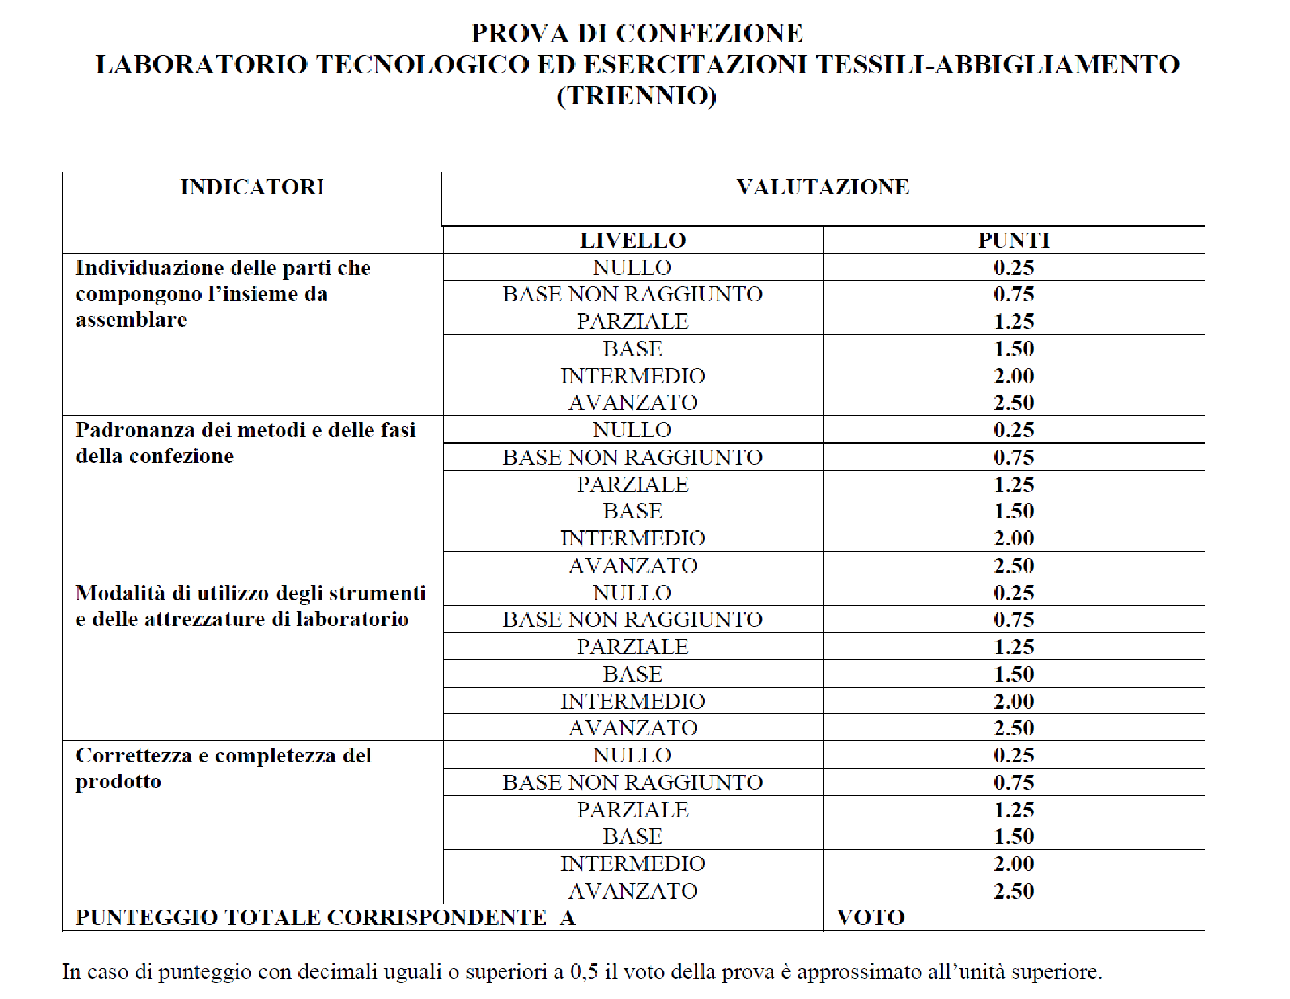

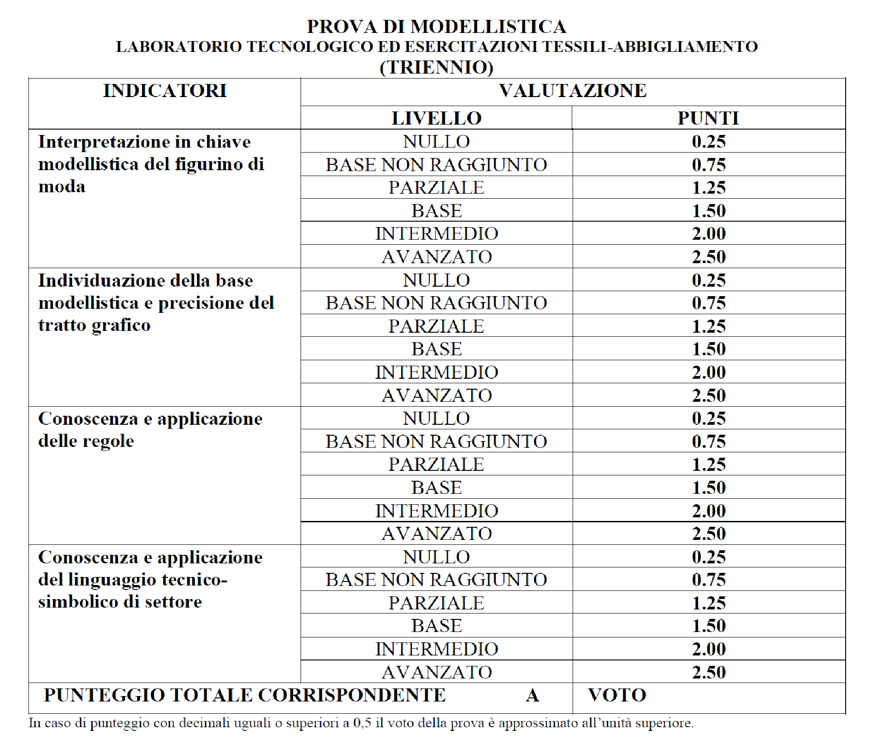

Competenze dell’asse

Rubriche valutative dell’asse

STRATEGIE DI RECUPERO |  | - Valutazione ed analisi dei test d’ingresso, di quelli intermedi del I e II periodo  - Corsi di recupero e rafforzamento  - Rallentamento didattico  - Studio assistito in classe  - Sportello didattico
BES (Bisogni Educativi Speciali) |  | Saranno individuati Piani Educativi Personalizzati dai Consigli di classe, così come definito nel Piano di Inclusione previsto dal dlg 66/2017
Misure dispensative/compensative  Ove dovesse occorrere un caso di DSA L.170 |  | Si adotteranno (a seconda del caso) le seguenti misure:  - Dispensare dai compiti a casa o in classe;  - Dispensare dalla lettura in classe ad alta voce;  - Dispensare dall’esercizio scritto;  - Dispensare da test a tempo;  - Compensare assegnando un maggior tempo per lo svolgimento di una prova;  - Compensare con materiale predisposto dal docente;  - Compensare con l’ausilio del compagno affidabile e generoso (peer to peer);  - Compensare esigendo solo risposta orale;  - Compensare con adeguati mezzi multimediali:  - Sintonizzatore vocale, domande con risposte a scelta o vero/falso, mappe concettuali, utilizzo di Lim in tutte le sue applicazioni.

La presente programmazione è suscettibile di modifiche o integrazioni nel corso dell’anno scolastico, in considerazione dei ritmi di apprendimento, degli interessi emersi e del tempo effettivamente a disposizione.

DATA 22/11/24
FIRMA

Greta D’Alessandro

